ДУ «ІНСТИТУТ ЕПІДЕМІОЛОГІЇ ТА ІНФЕКЦІЙНИХ ХВОРОБ
ім. Л.В.ГРОМАШЕВСЬКОГО НАМН УКРАЇНИ»

НАУКОВИЙ ЦЕНТР ГРИПУ ТА ГРІ

Тижневий бюлетень про ситуацію з грипу в Україні
за даними 4 дозорних центрів
(Київ, Дніпро, Одеса, Хмельницький).
2 тиждень 2019 року

Публікується на сайті www.ukrinfluenza.com.ua

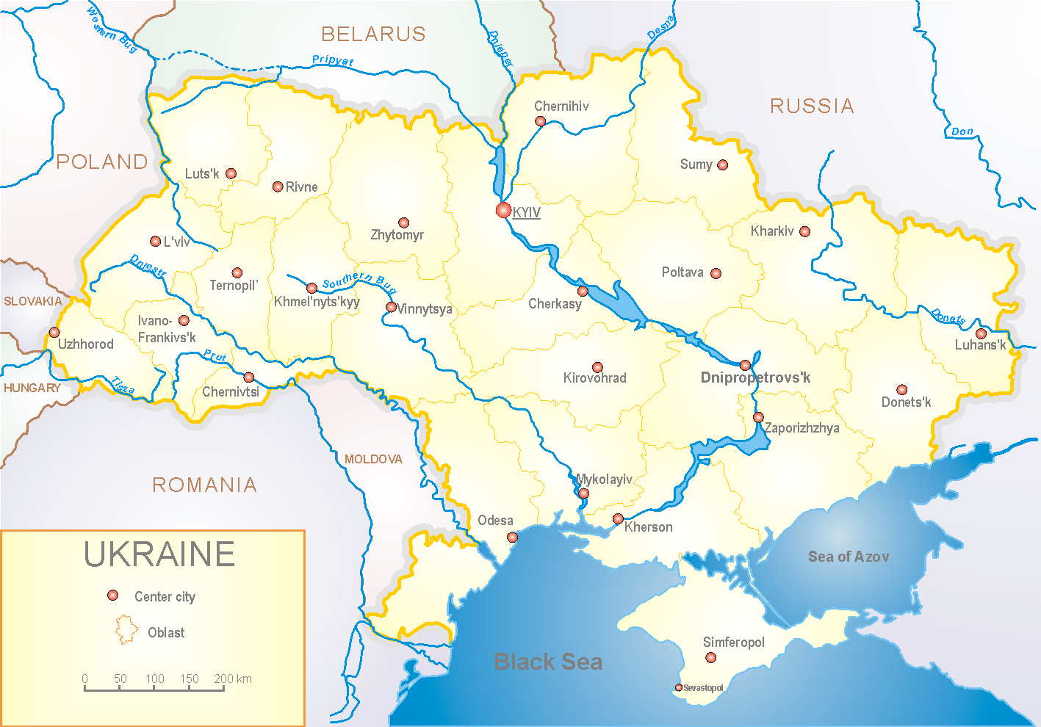
З 2008 року в Україні функціонує система дозорного епіднагляду за грипоподібними захворюваннями (ГПЗ) та тяжкими гострими респіраторними захворюваннями (ТГРЗ). Дозорні центри розташовані у різних географічних зонах країни: в Києві, Дніпро, Одесі та Хмельницькому, які включають 18 дозорних станцій: 10 – стаціонарів та 8 - поліклінік.

За даними системи дозорного епіднагляду за грипом в Україні у 8 поліклініках 4-х дозорних центрів кількість амбулаторних хворих, що відповідають визначенню ГПЗ на 2 тижні (07.01. - 13.01.19 р.) становила 124 випадки (пок. 59,8 на 100 тис.), в 2 рази зріс рівень захворюваності у порівнянні з минулим тижнем та в 4 рази перебільшив показники захворюваності минулого року (пок. 14,9 на 100 тис. у 2018 р.). Лабораторно підтверджено 11 випадків на грип А (не типований) (рис.1).

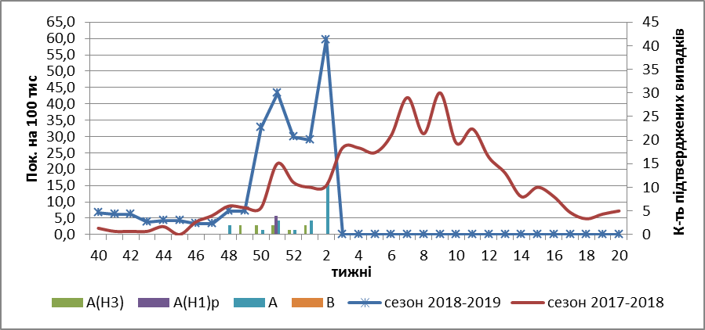

Рис.1. Динаміка реєстрованих випадків, що відповідають визначенню ГПЗ та кількість підтверджених випадків грипу в 4-х дозорних центрах України в сезоні 2018-2019 років.

На 2 тижні в 10 стаціонарів 4-х дозорних центрів було госпіталізовано 1219 хворих, що на 1,9 % більше ніж на минулому тижні. Кількість хворих, що відповідали визначенню ТГРЗ склало 46 випадків (пок.1,55 на 100 тис.), у порівнянні з минулим тижнем спад рівня захворюваності склав 20,0 %. Лабораторно підтверджено: 1- вірус грипу А (Н1), 1 – вірус А (Н3) та 3 – віруси А (не типований) (рис.2).

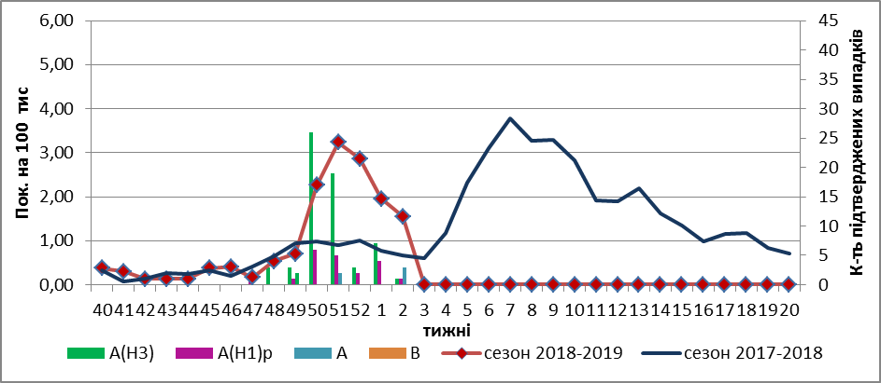

Рис. 2 Динаміка реєстрованих випадків ТГРЗ та кількість лабораторних підтверджень грипу в 4-х дозорних центрах України в сезоні 2018-2019 років.

Відсоток ТГРЗ від госпіталізованих становив 3,8 % (рис. 3)

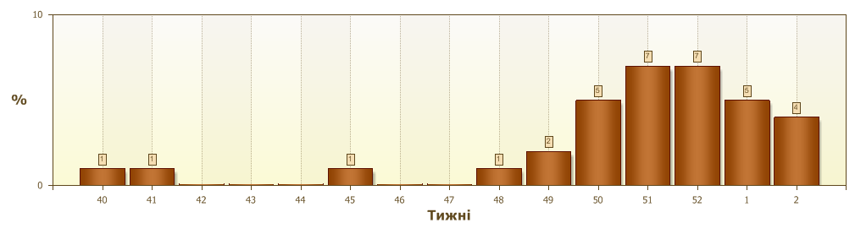
Рис. 3. Питома вага ТГРЗ від загальної кількості госпіталізацій.

З початку сезону 2018-2019 рр. методом ПЛР було обстежено 208 зразків від хворих на ГПЗ та ТГРЗ, лабораторно підтверджено 141 випадок грипу: 85 –вірусів грипу А(Н3), 25 – вірусів грипу А(Н1) pdm та 31 - вірусів грипу А (не типований) (рис. 4).
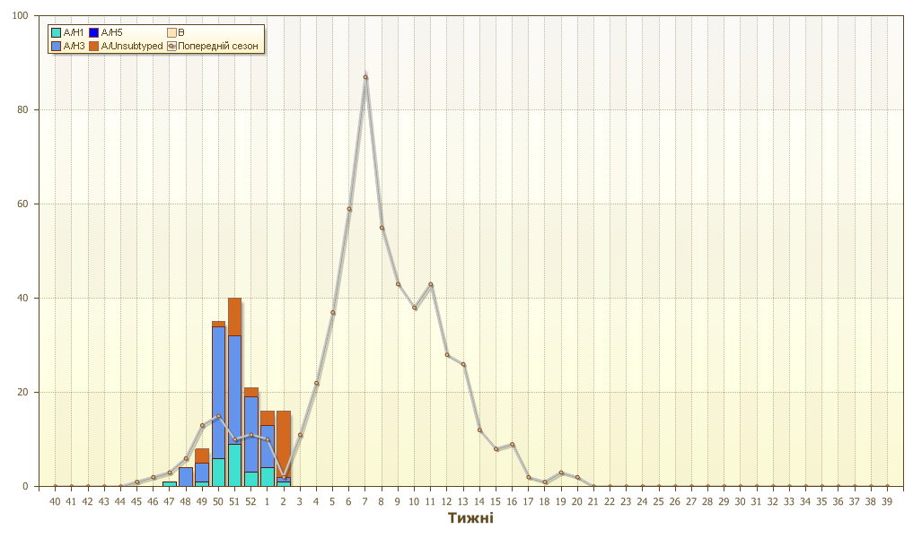
Рис. 4. Кількість підтверджених випадків грипу в ДЦ України.

Виконавці:
д.мед.н. Міроненко А.П.
к.мед.н. Голубка О.С.

